“赣鄱科创荟”学科融合·智创未来：江西省药物创新高质量发展大会暨2025年江西省药理学会学术年会会议通知（第二轮）

本次会议是江西省科学技术协会“赣鄱科创荟”系列项目的重要活动之一。为深入贯彻落实党的二十大和二十届三中全会精神，以及习近平总书记考察江西重要讲话精神，本次活动立足我省医药事业高质量创新发展的现实需求，围绕“学科融合·智创未来：江西省药物创新高质量发展大会”主题，聚焦当前我省药物创新过程中面临的瓶颈问题，汇集药学、人工智能、数据科学等多学科高层次人才，共同研讨药物研发的最新科研动态与技术前沿，分享创新成果与实践经验，促进学术交叉与思想碰撞。通过搭建“交叉+智能+医药”学术交流平台，整合多学科技术方法，激发新思路、新观点，为我省药物创新能力提升注入新动能，推动我省医药产业实现高质量发展。
一、会议时间
2025年12月13日-15日
二、会议地点
江西省委滨江宾馆，地址：江西省南昌市东湖区北部爱国路216号
三、会议组织机构
主办单位：江西省药理学会
江西中医药大学
承办单位：江西省人民医院
江西省药理学会治疗药物监测研究专业委员会
世界中医药学会联合会网络药理学专业委员会江西分会
江西省药理学会中药药理专业委员会
四、会议主题
学科融合，智创未来，助力江西省生物医药高质量发展
五、会议日程
12月13日
时间 | 内 容 | 地 点
14:00-21:00 | 参会人员报到 | 紫金厅
12月14日
时间 | 内 容 | 地 点
07:50-08:30 | 参会人员报到 | 紫金厅
开幕式 地点：滨江宾馆紫金厅
时间 | 内 容 | 主持人
08:30-08:50 | 江西中医药大学校领导讲话 | 陈兰英
08:30-08:50 | 江西省科协领导讲话 | 陈兰英
08:30-08:50 | 江西省药理学会理事长讲话 | 陈兰英
08:50-08:55 | 拍 照 | 陈兰英
特邀报告 地点：滨江宾馆紫金厅
08:55-09:35 | 特邀报告1: 数智交叉赋能中医药传承创新 | 朱根华  叶耀辉
08:55-09:35 | 李 梢 清华大学 | 朱根华  叶耀辉
09:35-10:15 | 特邀报告2：WHO“同一健康”背景下的中药标准化研究 | 朱根华  叶耀辉
09:35-10:15 | 汪选斌 湖北医药学院 | 朱根华  叶耀辉
10:15-10:25 | 茶 歇
10:25-11:05 | 特邀报告3：藏药材药效物质基础研究 | 周步高  黄起壬
10:25-11:05 | 陈 敏 西南大学 | 周步高  黄起壬
11:05-11:45 | 特邀报告4：肿瘤精准药物治疗的临床多维度探索 | 周步高  黄起壬
11:05-11:45 | 史 琛 华中科技大学附属协和医院 | 周步高  黄起壬
12:00-13:00 | 午 餐
13:00-14:00 | 壁报展示
专题报告 地点：滨江宾馆紫金厅
13:30-13:55 | 专题报告1：从历史认知到免疫病理，谈痛风治理药物 | 叶和杨  童凌斐
13:30-13:55 | 段利华 江西省人民医院 | 叶和杨  童凌斐
13:55-14:20 | 专题报告2：食药物质管理与合规健康声称 | 叶和杨  童凌斐
13:55-14:20 | 王杉 江西省疾控中心 | 叶和杨  童凌斐
14:20-14:45 | 专题报告3：医疗机构制剂注册与备案要求及研究要点 | 熊爱珍  罗颖颖
14:20-14:45 | 袁桂平 江西省药品认证审评中心 | 熊爱珍  罗颖颖
14:45-15:10 | 专题报告4：中药随效质量评价方法研究 | 熊爱珍  罗颖颖
14:45-15:10 | 刘荣华 江西中医药大学 | 熊爱珍  罗颖颖
15:10-15:20 | 茶 歇
15:20-15:45 | 专题报告5：中医方药量-效关系研究 | 朱继孝  刘 波
15:20-15:45 | 徐国良 江西中医药大学 | 朱继孝  刘 波
15:45-16:10 | 专题报告6：骨靶向天然产物纳米制剂制备及其抗骨质疏松效应 | 朱继孝  刘 波
15:45-16:10 | 张小勇 南昌大学 | 朱继孝  刘 波
16:10-16:35 | 专题报告7：新冠主酶为靶点的中药活性成分筛选及其分子机制研究 | 何 蔚  卢庆红
16:10-16:35 | 李健 赣南医科大学 | 何 蔚  卢庆红
16:35-17:00 | 专题报告8：从PKPD角度看他汀类药物的不良反应以及血脂管理策略 | 何 蔚  卢庆红
16:35-17:00 | 何佳珂 南昌大学第二附属医院 | 何 蔚  卢庆红
17:00-17:10 | 闭幕式 | 陈兰英
17:10-17:40 | 江西省药理学会第三届常务理事会会议 | 朱根华
12月15日
离 会
六、壁报交流
1.参与人员与时间 广大在读研究生。
2.壁报内容 含名称，作者姓名(通讯作者以*标注)、单位信息、联系方式，资助项目及编号，研究目标，研究方法，研究结果，研究结论及适当的讨论，中英文均可，电子版请于12月10日前发送至学会邮箱jxylxh@163.com。
3.壁报摘要 除了制作展示的壁报外，还请按模版（见附件1）填写壁报摘要，导师简介和作者信息等，用于制作会议手册，于12月5日
之前发送至学会邮箱 jxylxh@163.com。
4.壁报尺寸 壁报请按“90 cm（横）×120 cm（竖）”尺寸制作。
5.壁报交流 参加壁报交流学生请扫描以下二维码加入壁报展微信群（已入群者请忽略），并携带好壁报参会（需自行准备支撑架），在指定地方进行展示。
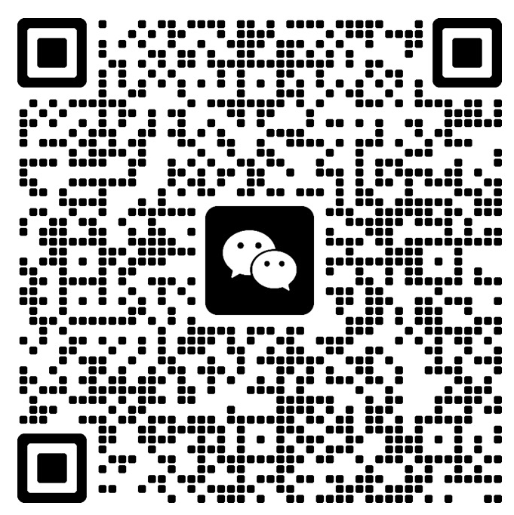
七、会议注册及联系方式
1.报名方式 如需参会请于2025年12月10日前将参会回执（附件2）发送至邮箱jxylxh@163.com或扫描下面二维码填写报名信息，已报名者可忽略此条。
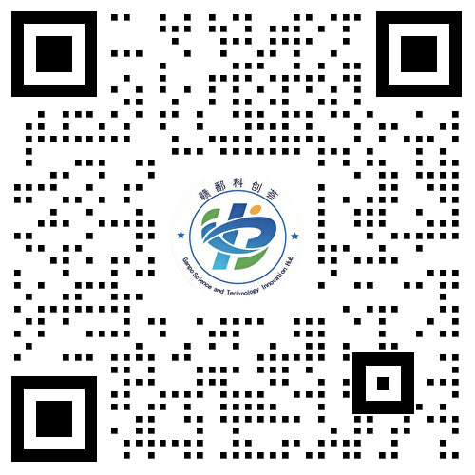
2.会议费用 本次会议不收取会务费，交通、食宿费用自理。12月14日免费提供自助午餐。
3.会议住宿 会议不负责预订酒店，如在参会报名回执中已注明入住会议酒店，酒店将按照回执中的要求为您预留好房间。
4.会议交通 见附件3.
八、会务组联系方式
1.会务组联系人 罗颖颖，电话：13576133107（注册、会务）
方 聪，电话：18079178225（住宿、会场）
贾 静，电话：15907086026（壁报）
2.学会邮箱 jxylxh@163.com
附件：1.摘要及简介模版
2.报名回执表
3.乘车路线

江西省药理学会
2025年12月3日

附件1：摘要模板与摘要样例
题目（黑体，三号）
作者（楷体，四号）
单位，城市邮编（宋体，五号）

关键词：关键词1，关键词2，关键词3（最多5个关键词，宋体，小四号）
正文内容（中文字体使用宋体，小四号；英文字体使用Time New Roman，小四号；1.5倍行间距。

（摘要和个人简介全部内容请不要超过1页，
字数不超过300字。）

参考文献
（若有需要，可添加不超过3篇具有代表性的参考文献）
Author A. 1, Author B. 2, Title of a book, Year, Vol. X, p. XX (Publisher).
Author A. 1, Author B. 2, Title of a journal. Year, Vol. X, page.
（中文字体使用宋体，五号；英文字体使用Times New Roman，五号；单倍行间距）

导师简介
导师简介文字，宋体，小四号。

（照片）

*作者信息：

附件2

报名回执表
姓 名 |  | 性 别
职务/职称 |  | 从事专业
手 机 |  | 邮 箱
单位名称
住宿统计  （会务组不负责预订酒店，仅统计酒店需预留房间） | 选择南昌滨江宾馆（）  单人间（ ）；双人标间 （ ）；  是否合住？（是/否）；  入住时间： 年 月 日至 年 月 日  自行安排住宿（）
是否参加壁报展 | 是（）；否（）
备注：请于2025年12月10日前将此表发送至会务组邮箱jxylxh@163.com

附件3

至滨江宾馆乘车路线
1.机场交通路线
①全程26.6公里，打车花费约60-80元，总时长约40分钟；
②地铁路线：乘坐地铁1号线到达地铁大厦站，转乘2号线前往阳明公园站（2出口），步行1.5公里到达目的地，全程大约1.5小时。
③机场大巴路线：乘坐机场大巴1号线，省人民医院站下车，步行1.4公里到达，全程大约1.5小时。
2.南昌东站交通路线
①乘出租车至酒店大约花费30-50元，时长约30分钟；
②乘坐地铁2号线至阳明公园站（2出口），步行1.5公里到达目的地，全程大约1小时。
3.南昌西站交通路线
①乘出租车至酒店大约花费35-50元，时长约30分钟；
②乘坐地铁2号线至阳明公园站（2出口），步行1.5公里到达目的地，全程大约1小时。
4.南昌站交通路线
①乘出租车至酒店大约花费10-20元，时长约15分钟；
②乘坐地铁2号线至阳明公园站（2出口），步行1.5公里到达目的地，全程大约30分钟。

